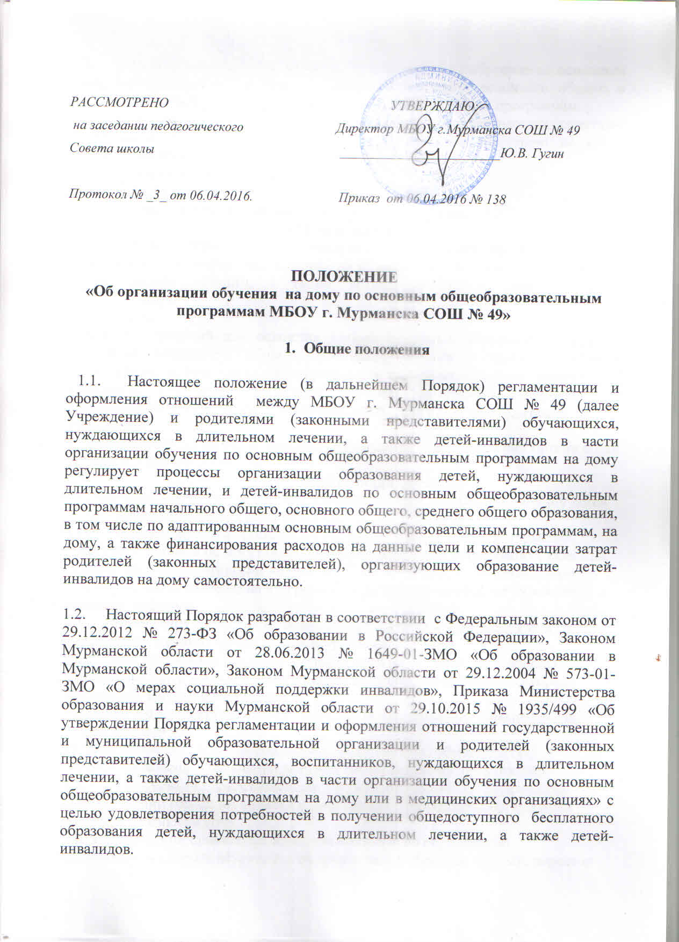

РАССМОТРЕНО  на заседании педагогического  Совета школы  Протокол № _3_ от 06.04.2016. | УТВЕРЖДАЮ:  Директор МБОУ г.Мурманска СОШ № 49  ________________________Ю.В. Гугин  Приказ от 06.04.2016 № 138

ПОЛОЖЕНИЕ
«Об организации обучения на дому по основным общеобразовательным программам МБОУ г. Мурманска СОШ № 49»

- Общие положения

1.1. Настоящее положение (в дальнейшем Порядок) регламентации и оформления отношений между МБОУ г. Мурманска СОШ № 49 (далее Учреждение) и родителями (законными представителями) обучающихся, нуждающихся в длительном лечении, а также детей-инвалидов в части организации обучения по основным общеобразовательным программам на дому регулирует процессы организации образования детей, нуждающихся в длительном лечении, и детей-инвалидов по основным общеобразовательным программам начального общего, основного общего, среднего общего образования, в том числе по адаптированным основным общеобразовательным программам, на дому, а также финансирования расходов на данные цели и компенсации затрат родителей (законных представителей), организующих образование детей-инвалидов на дому самостоятельно.

  - Настоящий Порядок разработан в соответствии с Федеральным законом от 29.12.2012 № 273-ФЗ «Об образовании в Российской Федерации», Законом Мурманской области от 28.06.2013 № 1649-01-ЗМО «Об образовании в Мурманской области», Законом Мурманской области от 29.12.2004 № 573-01-ЗМО «О мерах социальной поддержки инвалидов», Приказа Министерства образования и науки Мурманской области от 29.10.2015 № 1935/499 «Об утверждении Порядка регламентации и оформления отношений государственной и муниципальной образовательной организации и родителей (законных представителей) обучающихся, воспитанников, нуждающихся в длительном лечении, а также детей-инвалидов в части организации обучения по основным общеобразовательным программам на дому или в медицинских организациях» с целью удовлетворения потребностей в получении общедоступного бесплатного образования детей, нуждающихся в длительном лечении, а также детей-инвалидов.
  - Действие настоящего Порядка распространяется на обучение по основным общеобразовательным программам начального общего, основного общего и среднего общего образования, в том числе по адаптированным программам.
  - Общее образование на дому предоставляется для следующих категорий детей, которые по состоянию здоровья временно или постоянно не могут посещать образовательное учреждение:
- дети, нуждающиеся в длительном лечении;
- дети-инвалиды;
- обучающиеся с ограниченными возможностями здоровья.
2. Цель и задачи
2.1. Целью организации индивидуального обучения на дому является реализация конституционного права на образование детьми, нуждающимися в длительном лечении, а также детьми-инвалидами (далее – дети, обучающиеся).
2.2. Задачи:
- создание условий для освоения детьми основных общеобразовательных программ начального общего, основного общего и среднего общего образования, в том числе адаптированных основных общеобразовательных программ, с учетом характера течения заболеваний, рекомендаций медицинской организации, индивидуальных программ реабилитации детей-инвалидов;
- обеспечение щадящего режима проведения занятий при организации образовательного процесса.
- Организация обучения
  - Организация обучения по общеобразовательным программам на дому детей осуществляется педагогами Учреждения.
  - Основаниями для организации обучения на дому детей, которые по состоянию здоровья не могут посещать образовательную организацию, являются решение врачебной комиссии медицинской организации и заявление родителя (законного представителя) на имя руководителя образовательного учреждения в письменной форме.
  - Организация обучения на дому осуществляется с разрешения комитета по образованию администрации города Мурманска.
  - Для разрешения перевода обучающегося на обучение на дому директор Учреждения представляет в комитет по образованию администрации города Мурманска следующие документы:
- ходатайство на имя председателя комитета по образованию администрации города Мурманска;
- копию заявления родителя (законного представителя) обучающегося;
- копию заключения (справки) о решении ВК медицинской организации.
  - На основании представленных документов комитет по образованию администрации города Мурманска издает приказ о разрешении организации обучения ребенка на дому.
  - На основании приказа председателя комитета по образованию администрации города Мурманска об организации обучения на дому, директор образовательного учреждения издает приказ об организации обучения на дому и заключает с родителем (законным представителем) договор по форме, утвержденной локальным актом Учреждения.
3.7. Договор, заключенный с родителями (законными представителями), содержит следующие разделы:
-предметы договора;
-права, обязанность сторон;
-ответственность сторон;
-срок действия договора.
3.8.Продолжительность обучения на дому определяется образовательной организацией на основании решения врачебной комиссии.
3.9. Организация образовательного процесса при обучении детей на дому регулируется в Учреждении индивидуальным учебным планом, рабочими программами, разработанными с учетом особенностей психофизического развития и состояния здоровья обучающегося, годовым календарным учебным графиком и расписанием занятий, которые разрабатываются и утверждаются учреждением самостоятельно с учетом мнения родителей (законных представителей).
Учебная нагрузка обучающихся, осваивающих образовательные программы начального общего, основного общего, среднего общего образования, а также адаптированные основные общеобразовательные программы, соответствует учебной нагрузке, определенной примерными учебными планами по классам обучения.
3.10.Индивидуальный учебный план обучающегося на дому составляется исходя из примерных недельных учебных планов (приложение 1).
Часть учебного плана, формируемая участниками образовательных отношений, может быть направлена на увеличение учебных часов, отводимых на изучение отдельных учебных предметов, на введение учебных курсов, обеспечивающих различные интересы обучающихся.
3.11. При обучении по адаптивным образовательным программам часы компонента образовательной организации направляются на индивидуальные коррекционные занятия с учетом особенностей психофизического развития, состояния здоровья ребенка и мнения родителей (законных представителей).
3.12. Содержание самостоятельной работы должно быть описано в рабочей программе по предмету и направлено на расширение и углубление практических знаний и умений по данному предмету.
3.13. Самостоятельная работа обучающегося, не входящая в обязательную нагрузку, может выполняться под руководством педагога, в том числе с применением дистанционных образовательных технологий.
3.14. Ответственность за качество и объем выполнения самостоятельной работы по каждому учебному предмету индивидуального учебного плана обучающегося несут родители (законные представители).
3.15. По письменному заявлению родителей (законных представителей) обучающийся, владеющий навыками самообслуживания, может посещать отдельные учебные занятия в образовательной организации вместе с одноклассниками. В этом случае в индивидуальном учебном плане обучающегося на изучение данных учебных предметов не отводятся часы.
Решение в каждом конкретном случае принимает руководитель.
Учреждения с учетом степени заболевания и рекомендаций медицинской организации при условии доставки ребенка родителями (законными представителями) в организацию и обратно.
3.16. При организации обучения на дому допускается сочетание различных форм обучения, что отражается в договоре об организации обучения, заключенном между Учреждением и родителями (законными представителями).
3.17. Родители (законные представители) могут самостоятельно осуществлять обучение на дому своих детей, нуждающихся в длительном лечении, а также детей-инвалидов по основным общеобразовательным программам начального общего, основного общего, среднего общего образования, в том числе по адаптированным основным общеобразовательным программам.
3.18. Общие сведения о детях, данные о результатах промежуточной и государственной (итоговой) аттестации, переводе из класса в класс, выпуске из образовательной организации вносятся в классный журнал соответствующего класса.
3.19. Для учета проведения индивидуальных занятий на каждого обучающегося оформляется журнал, в который заносятся даты занятий, содержание пройденного материала, домашнее задание, данные об успеваемости.
3.20. Учреждение в период обучения детей на дому:
3.20.1. Предоставляет на время обучения на дому бесплатно учебники, учебную и справочную литературу.
3.20.2 .Обеспечивает специалистами из числа педагогических работников, оказывает методическую и консультативную помощь, необходимую для освоения основных общеобразовательных, адаптированных основных общеобразовательных программ.
3.20.3. Организует предоставление психолого-педагогической помощи обучающимся, испытывающим трудности в освоении основных образовательных программ.
3.20.4. Определяет порядок проведения промежуточной аттестации обучающихся с учетом медицинских рекомендаций.
3.20.5. Осуществляет перевод обучающегося в следующий класс по решению педагогического Совета в соответствии с Уставом школы.
3.20.6. Организует участие в государственной (итоговой) аттестации.
3.20.7. Выдает обучающимся, успешно прошедшим государственную (итоговую) аттестацию, документ об образовании, подтверждающий получение общего образования соответствующего уровня.

- Финансовое обеспечение
  - Финансовое обеспечение образовательной деятельности на организацию обучения и воспитания детей, находящихся на длительном лечении, и детей-инвалидов по основным общеобразовательным программам начального общего, основного общего, среднего общего образования, в том числе по адаптированным основным общеобразовательным программам, на дому осуществляется в соответствии с законодательством Российской Федерации и Мурманской области.

5. Обязанности участников образовательного процесса
5.1. Директор:
5.1.1. При получении заявления родителя (законного представителя) обучающегося и справки установленного образца медицинского учреждения директор направляет ходатайство о предоставлении обучения на дому в комитет по образованию администрации города Мурманска;
5.1.2. Локальным актом утверждает предоставление обучения на дому.
5.2. Заместитель директора по УВР:
проводит работу по формированию индивидуального учебного плана, составляет и согласовывает расписание занятий с родителями (законными представителями) обучающегося;
5.2.1. Осуществляет контроль за проведением обучения на дому.
5.2.2. Проверяет индивидуальный журнал и вносит в табель учета рабочего времени фактическое количество часов, затраченных педагогическими работниками на обучение.
5.2.3.. Извещает родителей (законных представителей) обучающегося на дому об изменениях в расписании занятий в связи с отсутствием в школе учителя по уважительным причинам.
5.3. Классный руководитель обязан:
5.3.1. Оформить журнал индивидуальных занятий с обучающимся в соответствии с указаниями к ведению журнала.
5.3.2. Своевременно выставлять итоговые отметки ученика, обучающегося на дому, в сводную ведомость учета успеваемости учащихся в классном журнале.
5.3.3. Сделать записи о переводе обучающегося на индивидуальное обучение на страницах классного журнала, отведенных на отдельные предметы.
5.4. Учителя-предметники обязаны:
    - Составить рабочую программу, календарно-тематическое планирование с учетом количества часов, выделенных на изучение предмета, и часов самостоятельной работы ученика.
5.4.2. Учебные занятия проводить в соответствии с утвержденным расписанием.
5.4.3. Осуществлять контроль знаний обучающегося, с учетом фактического состояния здоровья ученика.
5.4.4. Все записи в индивидуальном журнале обучения выполнять своевременно, в соответствии с требованиями (п. 3.20), четко и аккуратно.
5.4.5. Текущие отметки, полученные обучающимся, регулярно выставлять в журнал индивидуальных занятий.
5.4.6. Итоговые отметки выставлять в классном журнале на страницах, отведенных на отдельные предметы.
5.5. Родители (законные представители) детей, в период организации обучения на дому:
5.5.1. При получении справки о решении врачебной комиссии, своевременно предоставляют данную справку в Учреждение и делают письменное заявление на имя директора с просьбой об организации обучения на дому.
5.5.2. Предоставляют педагогическим работникам возможность проводить учебные занятия в соответствии с расписанием.
5.5.3. Обеспечивают наличие необходимых канцелярских и письменных принадлежностей.
5.5.4. Информируют классного руководителя или заместителя директора по учебно-воспитательной работе о невозможности проведения учебных занятий в случаях ухудшения состояния здоровья или по другим уважительным причинам.
5.5.5. Контролируют выполнение обучающимися заданий, данных педагогическими работниками в рамках освоения образовательных программ.

Приложение №1
к Положению «Об организации обучения на дому
по основным общеобразовательным программам
МБОУ г. Мурманска СОШ № 49»

Примерный недельный учебный план
для обучающихся на дому по образовательным программам
начального общего образования
(в соответствии с требованиями федерального государственного образовательного стандарта начального общего образования и на основании примерной основной образовательной программы начального общего образования):
Предметные области | Учебные предметы | Количество часов в неделю по классам
Обязательная часть
 |  |  | I | II | III | IV
Филология | Русский язык и литературное чтение |  | 3,5 | 3,5 | 3,5 | 3,5
Филология | Иностранный язык |  | - | 0,5 | 0,5 | 0,5
Математика и информатика | Математика |  | 2,5 | 2 | 2 | 2
Обществознание и естествознание | Окружающий мир |  | 0,5 | 0,5 | 0,5 | 0,5
Основы религиозных культур и светской этики | Основы религиозных культур и светской этики |  | - | - | - | 0,5
Искусство | Музыка и изобразительное искусство  Технология  Физическая культура |  | 1,5 | 1,5 | 1,5 | 1
Технология
Физическая культура
Часть, формируемая участниками образовательных  отношений |  |  | 2 | 2 | 2 | 2
Обязательная нагрузка обучащегося |  |  | 10 | 10 | 10 | 10
Часы самостоятельной работы |  |  | 11 | 13 | 13 | 13
Максимально допустимая недельная нагрузка |  |  | 21 | 23 | 23 | 23

Примерный недельный учебный план
для обучающихся на дому по образовательным программам
основного общего и среднего общего образования
(на основе Федерального базисного учебного плана и примерных учебных планов для образовательных организаций Российской Федерации, реализующих программы общего образования, утвержденных приказом Министерства образования и науки Российской Федерации от 09.03.2004 (в редакции приказов Министерства образования и науки Российской Федерации от 20.08.2008 №241, от 30.08.2010 №889, от 30.06.2011 №1994, от 01.02.2012 №74):
Учебные предметы | Количество часов в неделю по классам
 | IV | V | VI | VII | IX | X | XI
Русский язык и литература | 3,5 | 3,5 | 2,5 | 2,5 | 2,5 | 2,5 | 2,5
Иностранный язык | 1 | 1 | 1 | 1 | 1 | 1 | 1
Математика  Информатика и ИКТ | 3 | 2,5 | 2,5 | 2,5 | 2,5 | 3 | 3,5
История | 1 | 1 | 1 | 1 | 1 | 1,5 | 1
Обществознание (включая экономику и право) |  | 0,5 | 0,5 | 0,5 | 0,5 | 0,5 | 0,5
География |  | 0,5 | 0,5 | 0,5 | 0,5 | 0,5 | 0,5
Природоведение | 1
Физика |  |  | 1 | 1 | 1 | 1 | 1
Химия |  |  |  | 1 | 1 | 1 | 1
Биология
Искусство (Музыка и ИЗО)  Технология  Основы безопасности жизнедеятельности  Физическая культура | 0,5 | 0,5 | 0,5 | 1 | 1 | 1 | 1
Региональный компонент и компонент образовательной организации | 2 | 2 | 2 | 1,5 | 1,5 | 1,5 | 1,5
Обязательная нагрузка обучащегося | 12 | 12 | 12 | 13 | 13 | 14 | 14
Часы самостоятельной работы | 17 | 18 | 20 | 20 | 20 | 20 | 20
Максимально допустимая недельная нагрузка | 29 | 30 | 32 | 33 | 33 | 34 | 34

Примерный недельный учебный план
для обучающихся на дому по образовательным программам
основного общего образования
(в соответствии с требованиями федерального государственного образовательного стандарта основного общего образования и на основании примерной основной образовательной программы основного общего образования):

Предметные области | Учебные предметы |  | Количество часов в неделю по классам обучения
Предметные области |  |  | V | VI | VII | VIII | IX
Обязательная часть
Филология |  | Русский язык | 2,5 | 2,5 | 2 | 2 | 2
 |  | Литература | 1 | 1 | 1 | 1 | 1
 |  | Иностранный язык | 1 | 1 | 1 | 1 | 1
Математика и информатика |  | Математика | 2,5 | 2,5
 |  | Алгебра |  |  | 2 | 2 | 2
 |  | Геометрия |  |  | 0,5 | 0,5 | 0,5
 |  | Информатика |  |  | 0,5 | 0,5 | 0,5
Общественно-научные предметы |  | История России  Всеобщая история | 1 | 1 | 1 | 1 | 1
 |  | Обществознание |  | 0,5 | 0,5 | 0,5 | 0,5
 |  | География | 0,5 | 0,5 | 0,5 | 0,5 | 0,5
Естественнонаучные предметы |  | Физика |  |  | 0,5 | 0,5 | 0,5
 |  | Химия |  |  |  | 0,5 | 0,5
 |  | Биология | 0,5 | 0,5 | 0,5 | 0,5 | 0,5
Искусство |  | Музыка | 0,25 | 0,25 | 0,25 | 0,25
 |  | Изобразительное искусство | 0,25 | 0,25 | 0,25
Технология |  | Технология | 0,25 | 0,25 | 0,25 | 0,25
Физическая культура  и  основы безопасности жизнедеятельности |  | ОБЖ |  |  |  | 0,25 | 0,25
 |  | Физическая культура | 0,25 | 0,25 | 0,25 | 0,25 | 0,25
Часть, формируемая участниками образовательных  отношений |  |  | 2 | 1,5 | 1 | 1,5 | 2
Обязательная нагрузка обучащегося |  |  | 12 | 12 | 12 | 13 | 13
Часы самостоятельной работы |  |  | 16 | 17 | 19 | 19 | 20
Максимально допустимая недельная нагрузка |  |  | 28 | 29 | 31 | 32 | 33

